明道館創立70周年記念式典、祝賀会に参加して

報告者：坂本慎吾

令和4年11月6日明道館において明道館創立70周年記念式典、形の披露が行われました。そのあと南宮崎駅近くの結婚式場アルカーサルビエントスに会場を移し110名の参加者を得て祝賀会が宮崎県柔道整復師会会長の祝辞もあり盛大に行われました。

明道館は昭和27年11月3日、初代館長見原平三郎8段（宮崎県柔道整復師会第3代会
長）が庭にさらし縁を並べ、その上に畳12枚を敷いてその上で柔道の稽古をしたのが始ま
りです。
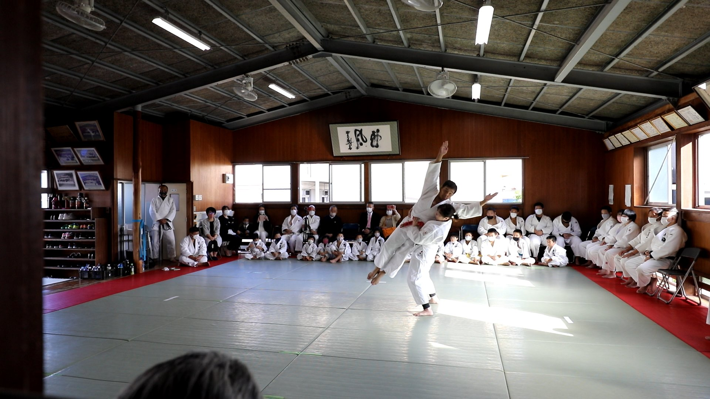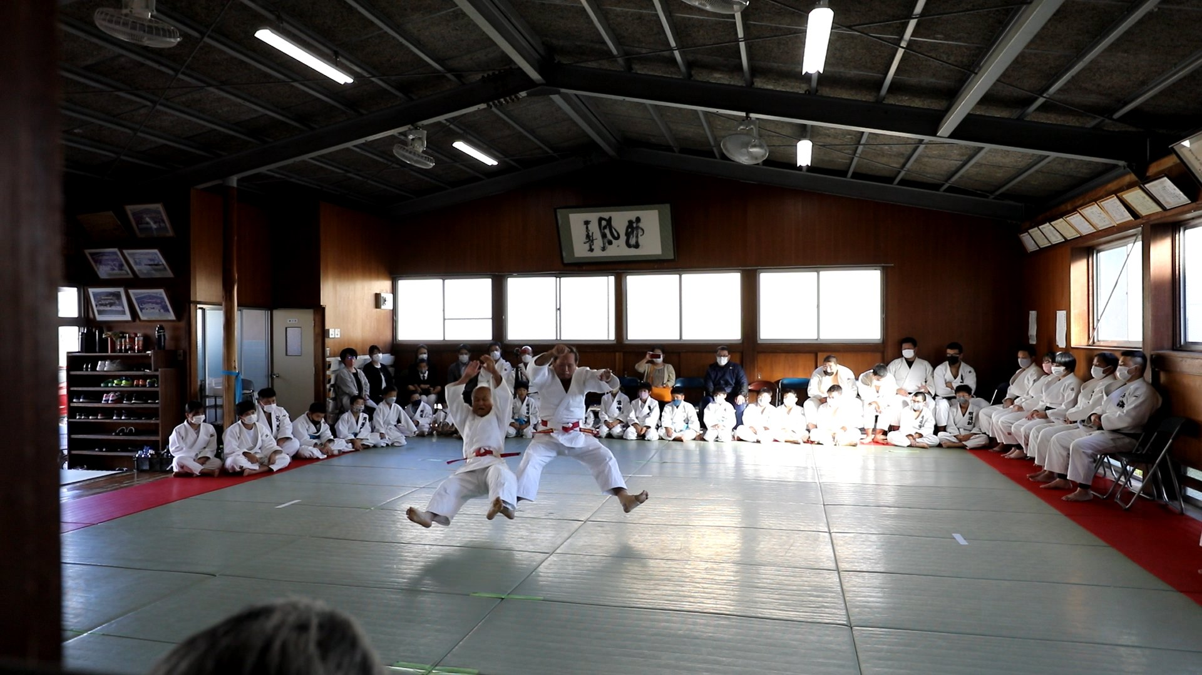

現館長見原道生8段が宮崎に帰り、青空道場（淀南道場）を引き継ぎ明道館を新築して昭和51年5月3日道場開きを行い少年柔道の育成に貢献し、数々の名選手を育て、社会で活躍する人材を多く輩出してきました。宮崎県柔道整復師会と明道館の共催で宮﨑地域の柔道愛好者を多く集めた寒げいこ練成会が長く行われ、又宮崎県柔道整復師会の地域青少年を集めての合同練成会は現在も続いています。
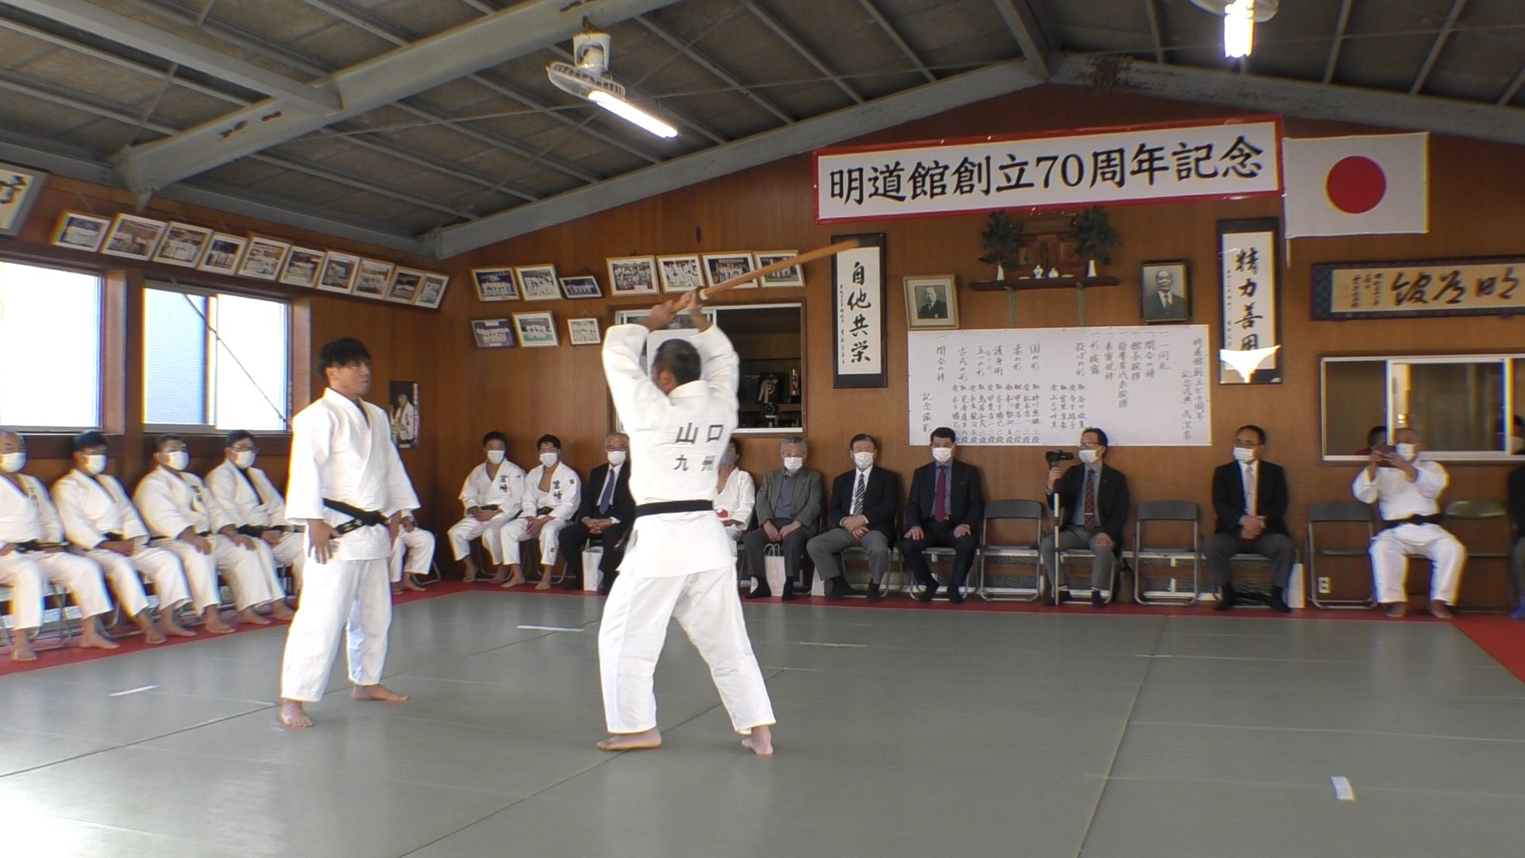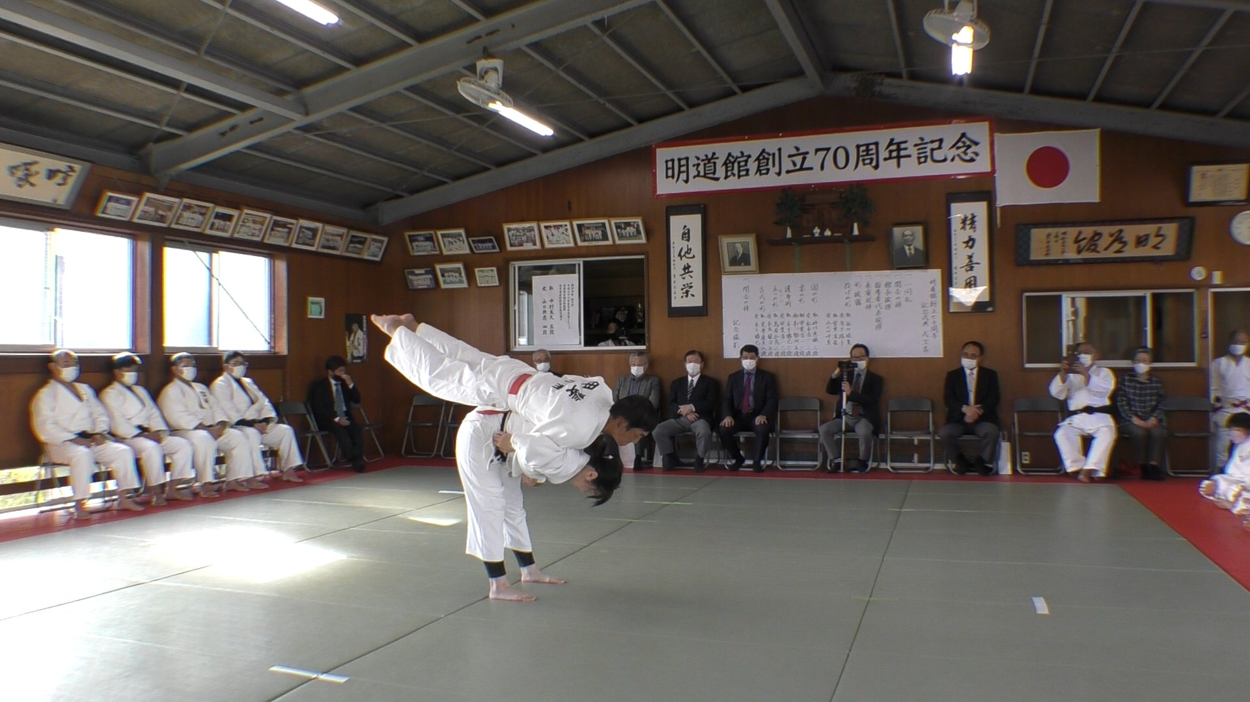

式典の形の披露では最初に日整全国少年柔道形競技会宮崎県大会で優勝した谷口琉夏（小6）、寺下結子（小６）組と準優勝の宮里凌豪（小6）、山之口叶真（小６）組の投の形が披露され見ごたえのある素晴らしい形でした。是非、日整大会で優勝を勝ち取って頂きたいと思います。
宮崎県柔道整復師会会員の中村友久5段と山口興志4段が素晴らしい極の形を演じました。この二人は日本マスターズ柔道大会形競技で極の形に出場し優勝されて又全日本柔道形競技会に九州代表として出場、世界大会の候補選手にもなり強化合宿にも参加されています。取の刀での攻撃を紙一重で見切った攻防は実に見事なもので会場をうならせました。
宮崎県柔道連盟形委員長であり日本マスターズ柔道形競技で投の形、固の形、護身術と数々の優勝を遂げ全日本柔道形競技会に九州代表として護身術、古式の形に出場された甲斐浩二6段が、柔の形、護身術の受を務められ素晴らしい形を披露されました。
甲斐浩二6段は形の合わせ稽古をしていない相手に、柔の形、護身術の形を受け、それが素晴らしい形でできることこそ甲斐先生が形の名人と言われるゆえんです。
最後に古式の形は全日本柔道形競技会に九州代表4回、全国枠で2回出場の見原道生８段が行いました。一流の演技者による講道館7つの形が一堂に披露されることは九州では珍しいことです。
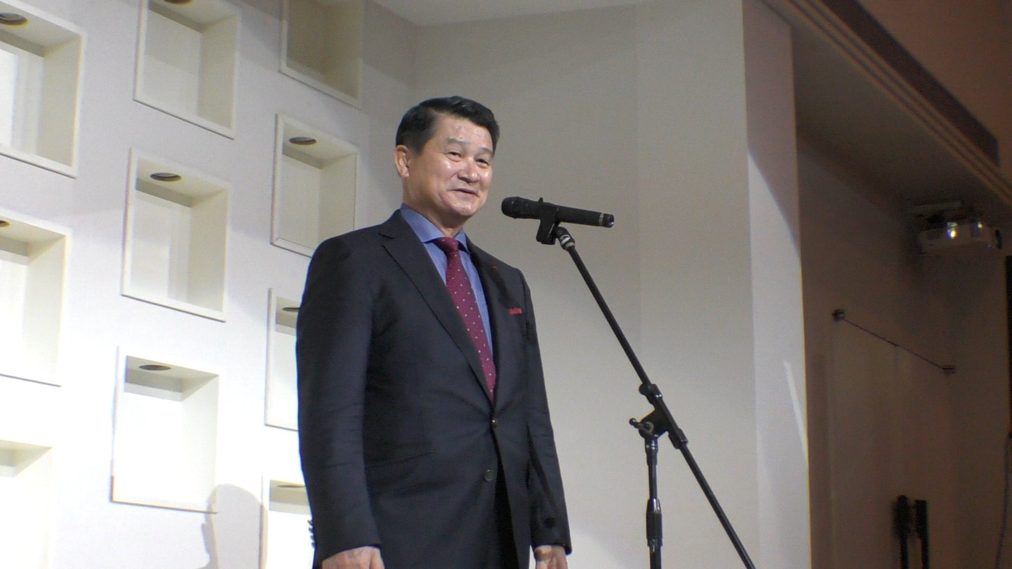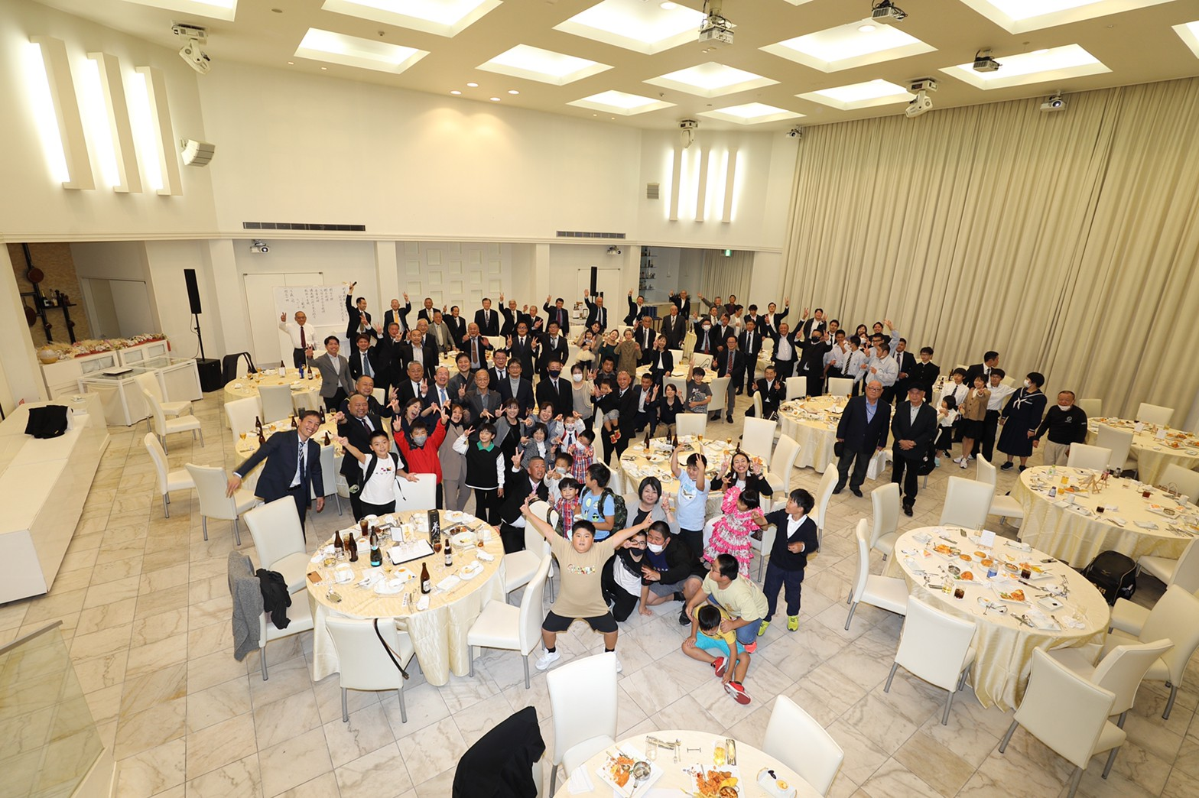
祝賀会も遠くは新潟県、東京、福岡から駆けつけたOBもあり、それぞれ社会の第一線で活躍されている方も多くいます。柔道の創始者嘉納治五郎師範の講道館柔道の「柔道を通じて人を育てる」「精力善用自他共栄」の精神が明道館には引き継がれてることを感じました。
